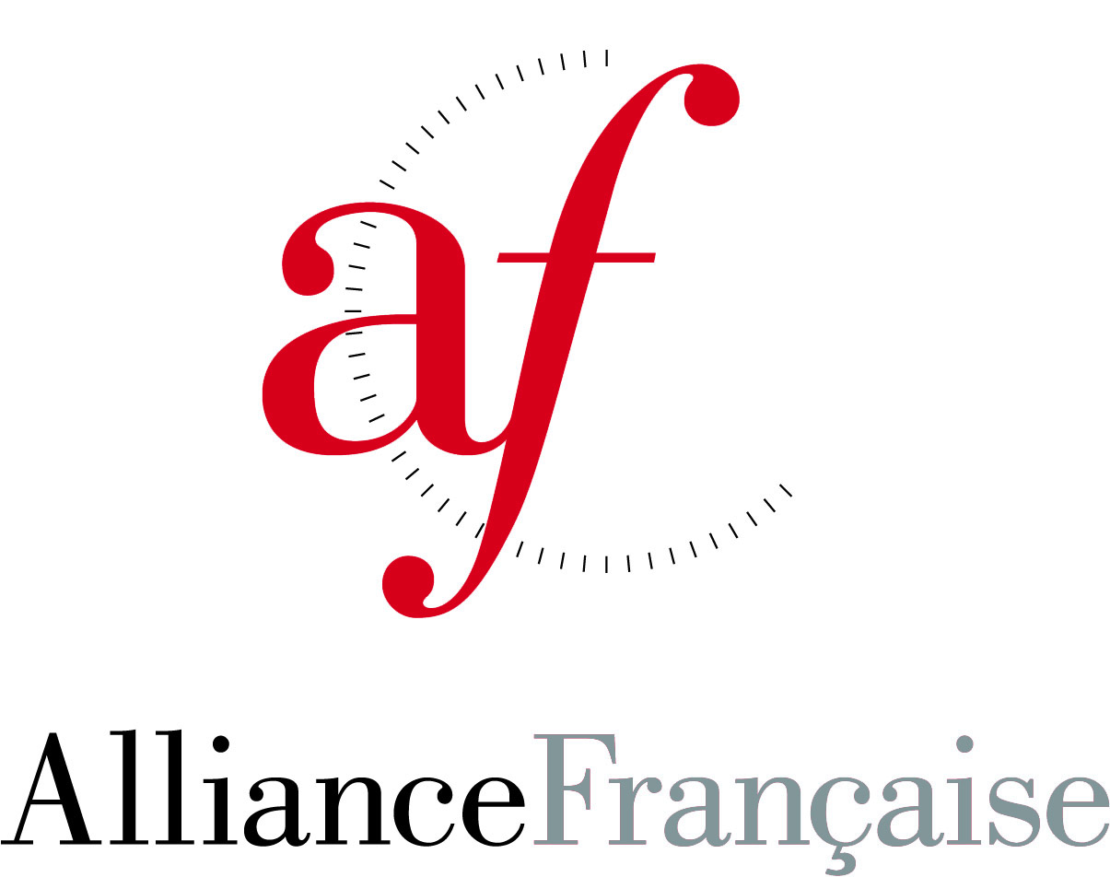
CONCURSO 2014
DISEÑO DE UNA NUEVA COMUNICACIÓN CULTURAL
FECHAS CONVOCATORIA: INICIO: 27/11/2013 - CIERRE: 10/12/2013

INSTITUCIÓN: Alianza Francesa Quito, asociación ecuatoriana sin fines de lucro que difunde el idioma francés y las culturas francófona y ecuatoriana con el fin de lograr el dialogo cultural.
Tiene una programación mensual pluridisciplinaria contemporánea (música, teatro, danza, artes visuales, cine, debates de ideas,…).

OBJETIVO: La Alianza Francesa busca para el año 2014 un nuevo diseño para su programa cultural, invitaciones y volantes. El ganador del concurso será contratado para realizarlo durante el transcurso del año.
Restricciones
●Presentación del programa:
En el tiro: solo una imagen (tipo afiche); en el retiro: el programa en sí.

Especificaciones técnicas
●Programa tipo afiche de 30cmX42cm – Tiro/Retiro full color
●Plegable en 4
NB: no estamos cerrados a otras propuestas de formato por lo tanto si el diseñador tiene otra idea le agradecemos avisarnos antes para tomarlo en cuenta.
Informaciones varias
●El programa sale cada dos meses con un promedio de 10 eventos por mes.
●Cada evento debe tener: un título, una imagen, un descriptivo corto (género, estilo), una frase de explicación.
●Declinaremos la gráfica del programa en las invitaciones y los volantes. Gracias por proponer también un ejemplo de adaptación.

Público
●Todo público: estudiantes de la Alianza Francesa, jóvenes, adultos interesados por el tema cultural.

Creación
●Nos interesa una búsqueda gráfica contemporánea y un trabajo sobre las fuentes utilizadas.
●Destacar gráficamente uno de los eventos tipo “el evento del mes”
●Una presentación general que se adapte a cualquier tipo de evento: música, danza, conferencia, cine, exposiciones…
●Una presentación calendario destacando las fechas de los eventos
●Una atención específica será dada al trabajo tipográfico

Enviar sus propuestas a Fanny Pagès, Directora Cultural
Correo: cultural@afquito.org.ec

